Nama : Rafli Dhafin Kamil

NIM : 2211104018

TP 07

1. Membuat File Class Baru dengan nama DataMahasiswa <NIM >

1. Membuat Method ReadJSON untuk Parsing

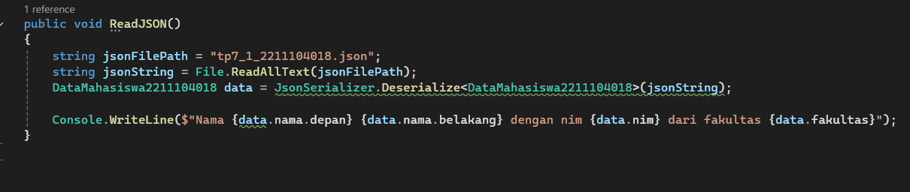

1. Print Hasil Deserialisasi

1. Melakukan Commit, Buat Branch Baru, Kemudian Tambahkan Class Mata Kuliah, Seperti pada Step Awal Tampilkan Dengan List Sebagai Hasil berikut, gunakan interatif untuk menampilkan seluruh data yg ada
2. A screen shot of a computer code

   AI-generated content may be incorrect.

